ЧТО ТАКОЕ ГЕПАТИТ С?

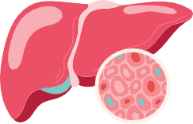
ГЕПАТИТ С - ЭТО ВИРУСНОЕ ЗАБОЛЕВАНИЕ, ПРИ КОТОРОМ ПРЕИМУЩЕСТВЕННО ПОРАЖАЕТСЯ ПЕЧЕНЬ. ЕСЛИ ВИРУС НАХОДИТСЯ В ОРГАНИЗМЕ БОЛЕЕ 6 МЕСЯЦЕВ, ЗНАЧИТ ЗАБОЛЕВАНИЕ ПЕРЕШЛО В ХРОНИЧЕСКУЮ ФОРМУ.

КАК МОЖНО ЗАРАЗИТЬСЯ?

через кровь
при половых контактах
от матери к ребенку
при нанесении татуировки, пирсинге
при проведении косметологических процедур, маникюра или педикюра
при инъекциях наркотиков

КАК ПРОЯВЛЯЕТСЯ ЗАБОЛЕВАНИЕ?
В большинстве случаев гепатит С протекает бессимптомно.
Возможно появление таких признаков, как:

слабость, повышенная утомляемость
головная боль
кожный зуд
пожелтение белков глаз

ЧЕМ ОПАСЕН ГЕПАТИТ С?

Фиброз (формирование рубцовой ткани внутри печени)
Цирроз
( рубцовая ткань заменяет здоровую)
Рак печени (формирование злокачественной опухоли)

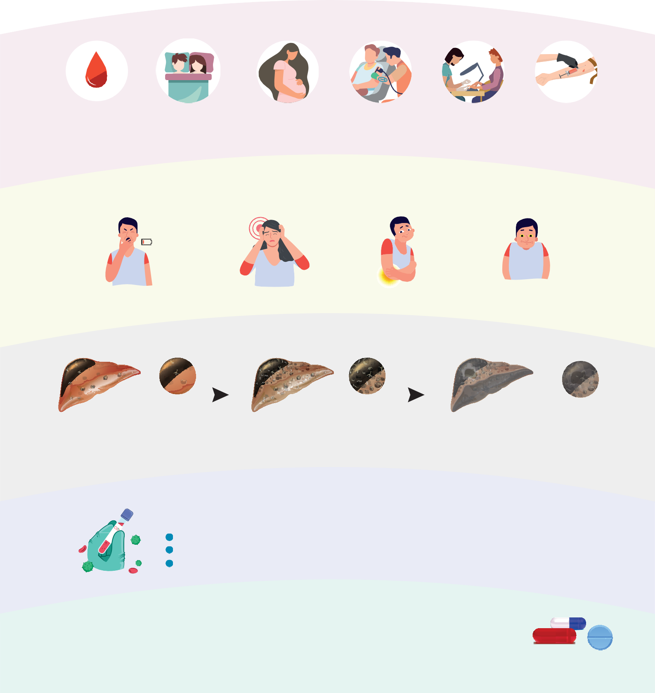
Всем людям с хроническим гепатитом С важно наблюдаться у врача и регулярно проходить обследования.

КАК ВЫЯВИТЬ ЗАБОЛЕВАНИЕ?
Гепатит С можно диагностировать с помощью исследований:
анализы крови на инфицирование в настоящее время или на ранее перенесенный гепатит С; биохимический анализ крови;
УЗИ органов брюшной полости и другие исследования.

МОЖНО ЛИ ВЫЛЕЧИТЬ ХРОНИЧЕСКИЙ ГЕПАТИТ С?
Да! Прием курса противовирусных препаратов полностью удаляет вирус гепатита С из организма
человека. Обратите внимание, что такое лечение имеет много особенностей, поэтому назначать лекарства должен только врач.

